Опросный лист на проектирование и изготовление жироуловителя.

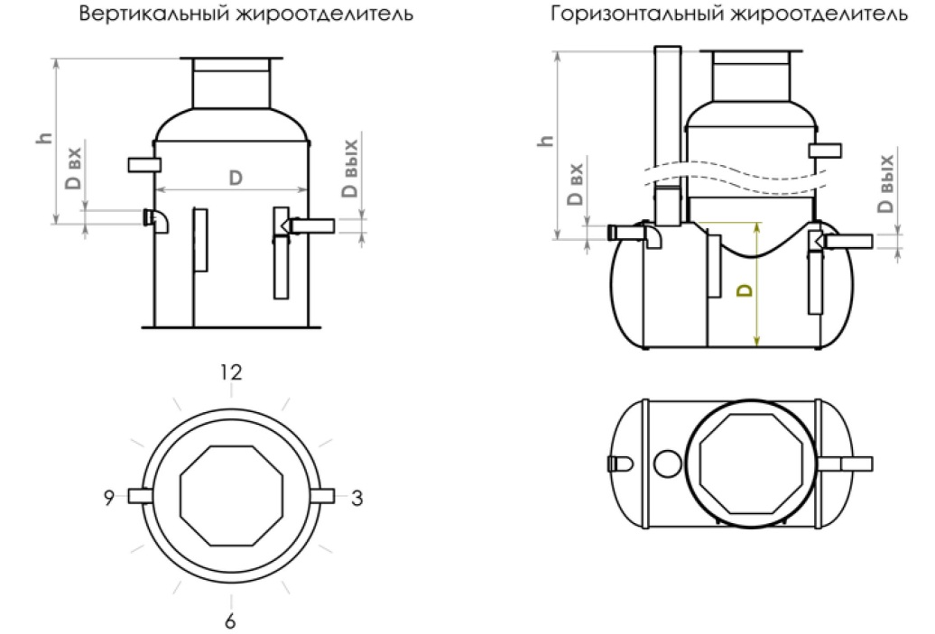
№ | Вопрос | Ед. изм | Ответ
1 | Вид объекта: кафе, ресторан, гостиница и т.д.
2 | Время работы в сутки | час
3 | Примерное количество приготавливаемых блюд | шт
4 | Производительность жироулвителя | л/сек
5 | Вид жироуловителя: вертикальный или горизонтальный
6 | Желаемый диаметр жироуловителя, D | мм
7 | Глубина подводящей трубы (лоток), h | мм
8 | Диаметр подводящей трубы, D вх. | мм
9 | Направление подводящей трубы | часов
10 | Диаметр отводящей трубы, D вых. | мм
11 | Направление отводящей трубы | часов
12 | Наличие сигнализатора толщины слоя жира (да/нет)
13 | Расстояние от сигнализатора до жироуловителя | м
14 | Установка жироуловителя : в помещении / под газоном / под проезжей частью

 | Особые требования:
15 | Максимальный вес
16 | Цвет
17 | Способ доставки
18 | Срок изготовления

Если пункты 1,2,3 не заполнены. Пункт 4 обязателен для заполнения и наоборот

